104年度健行科技大學智財實務研習營
一、辦理單位
指導單位：國立臺灣科技大學區產中心
主辦單位： 健行科技大學
二、研習日期
104年6月11日(四)
四、研習地點
健行科技大學電資學院一樓視聽中心
五、參加人員及對象
歡迎各校教職員生參加，歡迎北中南區夥伴學校業務相關同仁踴躍參加
六、聯絡方式
聯 絡 人：張家榕
聯絡電話：(03)4581196轉4608
地址：320桃園市中壢區健行路229號
七、報名方式
1、email報名：amychang@uch.edu.tw
2、填寫報名表傳真至03-4284989

八、會議議程

智財實務研習營議程
日期：中華民國104年6月11日（二） 研習地點：健行科技大學電資學院一樓視聽中心
時間 | 活動內容 | 主持人/主講人
12:50~13:00 | 報到
13:00~14:50 | 主題：: 專利其實沒有那麼難 | 主講人：創新與智慧財產推廣協會魯明哲理事長
14:50~15:00 | 休息
15:00~17:00 | 主題：校園著作權面面觀 | 主講人：創新與智慧財產推廣協會楊德生理事
17:00 | 賦歸

九、演講者簡介：
魯明德
國立政治大學資訊管理學系碩士班
經濟部跨領域科技管理人才培訓班畢業
經濟部智慧財產局智慧財產培訓學院講師
創新與智慧財產推廣協會理事長

楊德生
國立中央大學EMBA
國防大學法律研究所法學碩士
創新與智慧財產推廣協會理事

地點與交通
(一)聯外交通路線圖
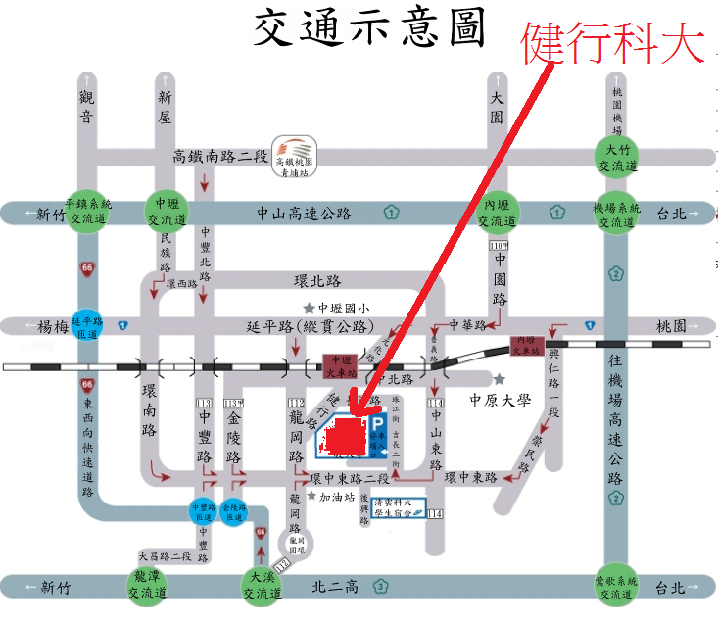

(二)搭火車：
本校距離中壢火車站僅約500公尺。除一般對號車外，尚有基隆與新竹間的通勤電車，班次十分
密集，約20分鐘便有列車行經。抵達中壢車站後，請由中壢後站出站，沿健行路直行，步行約10分
鐘便可抵達。

會場
前門
智財實務研習營報名表
姓名 |  | 服務學校
服務單位 |  | 職稱
聯絡電話 | ( ) | 行動電話
聯絡地址 | □□□-□□
E-MAIL |  | 膳食 | □葷食 □素食
交通狀況 | □搭乘大眾交通工具  □自行開車(車牌號碼： )
備註 | 1.請於104年6月9日(星期二)下午16：00前email: amychang@uch.edu.tw報名或填妥報名表傳真至(03)4284989。  2.報名完成後請來電確認。聯絡人：技術合作處育成中心張家榕小姐  電話：(03)4581196轉4608或4672。  3. 研習地點：健行科技大學電資學院一樓視聽中心

